1. Программа не показывает пояснительные сообщения
2. Программа не слаживает корректно отрицательные числа 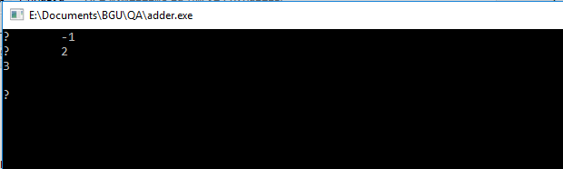
3. Программа не вычисляет слагаемые записанные в виде вычисляемого выражения

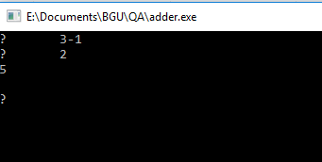

4. При сложении букв следовало бы выводить сообщение об ошибке (либо конкатенировать)

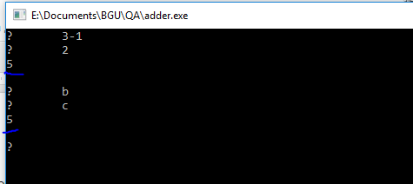

5. При сложении букв результат сложение должен обнуляться в связи с ошибкой

6. Нет возможности очистить экран

7. Нет возможности обнулить результат и начать все сначала

8. Результат вычисления не отображается под слагаемыми

9. Нет возможности рассчитать слагаемые со значением 100+

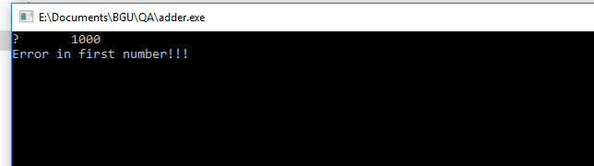

10. Текст ошибки “Error in first number” не отображает суть проблемы

(лучший вариант - “Numbers should be less than 100”)

11. Нет возможности сохранить результат в файл

12. Нет возможности распечатать